济南市2022年九年级学业水平考试
历史试题
本试题共7页，分选择题部分和非选择题部分，选择题部分满分50分，非选择题部分满分50分，全卷满分100分。考试用时60分钟。
答题前，请考生务必将自己的姓名、座号、准考证号写在答题卡的规定位置，并同时将考点、姓名、准考证号、座号写在试题的规定位置。
答题时，选择题部分每小题选出答案后，用2B铅笔把答题卡上对应题目的答案标号涂黑；如需改动，用橡皮擦干净后，再选涂其他答案标号。非选择题部分，用0.5毫米黑色签字笔在答题卡上题号所提示的答题区域作答。直接在试题上作答无效。
考试结束后，将本试题和答题卡一并交回。
选择题共25个小题，每小题2分，共50分。在每题所列出的四个选项中，只有一个是最符合题目要求的。
1. 下图为兴修于战国时期的水利工程。它被誉为分疏治水的成功典范，2000年被联合国教科文组织列入“世界文化遗产”名录。它是（ ）
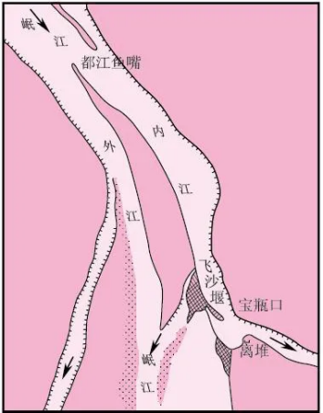
A. 长城 B. 都江堰 C. 灵渠 D. 大运河
【答案】B
【解析】
【详解】根据示意图中的信息:“内江、外江、宝瓶口、飞沙堰”可知，这是都江堰的构成部分，都江堰能成为世界文化遗产名录，主要是因为此项工程是一项大型综合水利工程，规模大，综合效益高,历史悠久，同时都江堰作为当时的先进水利工程，体现了中国人民的智慧，B项正确；A、C、D三项与“内江、外江、宝瓶口、飞沙堰”不符合，排除。故选B项。
2. “为政以德，譬如北辰，居其所而众星共之”“己所不欲，勿施于人”“己欲立而立人，己欲达而达人”，这些思想主张属于（ ）
A. 道家学派 B. 儒家学派 C. 法家学派 D. 兵家学派
【答案】B
【解析】
【详解】根据所学知识，孔子是儒家学派的代表，其核心思想是“仁”，提出“仁者爱人”。主张以德治国，反对苛政。题干中“为政以德，譬如北辰，居其所而众星共之”强调以德治国，爱惜民力；“己所不欲，勿施于人”“己欲立而立人，己欲达而达人”都强调“仁”，B项正确；道家学派主张唯道是从，无为而治，强调人与自然之间，人与人之间的和谐关系，排除A项；法家学派提出的富国强兵、以法治国的思想，排除C项；兵家学派战略思想中心为“上兵伐谋”，“知己知彼”，排除D项。故选B项。
3. “汉兴，扫除烦苛，与民休息。至于孝文，加之以恭俭，孝景遵业，五六十载之间，至于移风易俗，黎民醇厚，周云成康，汉言文景，美矣！”以上材料称赞的是（ ）
A. 文景之治 B. 光武中兴 C. 贞观之治 D. 开元盛世
【答案】A
【解析】
【详解】依据题干“汉兴”“与民休息”“汉言文景，美矣！”等信息和所学知识可知，称赞的是文景之治，西汉初年，由于长期战乱造成经济凋敝，统治者吸取秦朝灭亡的教训，实行休养生息的政策，与民休息，到汉文帝、汉景帝时期，出现了政治清明、经济发展、国力强盛、社会安定的局面，史称文景之治，A正确；光武中兴出现在东汉开国皇帝光武帝时期，B排除；贞观之治出现在唐朝唐太宗时期，C排除；开元盛世出现在唐朝唐玄宗时期，D排除。故选A。
4. 公元494年，北魏孝文帝力排众议，迁都洛阳，开始大刀阔斧地推行汉化措施。如果用世纪年代的纪年方式表述，这一事件发生在（ ）
A. 公元前5世纪初 B. 公元前5世纪末 C. 公元5世纪初 D. 公元5世纪末
【答案】D
【解析】
【详解】根据“公元494年”并结合所学可知，一世纪是一百年，在百位数上加1就是世纪，4+1等于5世纪，习惯上每个世纪头20年叫某世纪初，最后10年又叫某世纪末，因此北魏孝文帝494年迁都洛阳，时间上应该表述为公元5世纪末，D项正确；A、B、C三项时间不符合史实，排除。故选D项。
5. 唐朝作为一个积极的文化传播者将自身的先进文化辐射到周边国家，同时也吸收了其他文明的优秀文化，对世界文明发展进程产生了深远影响。下列能够证明此特点的史实是（ ）
A. 张骞通西域 甘英出使大秦 B. 鉴真东渡 玄奘西行
C. 文成公主入藏 金城公主入藏 D. 郑和下西洋 戚继光抗倭
【答案】B
【解析】
【详解】根据材料“唐朝作为一个积极的文化传播者将自身的先进文化辐射到周边国家，同时也吸收了其他文明的优秀文化，对世界文明发展进程产生了深远影响”可知表述的是唐朝的对外关系，鉴真东渡、玄奘西行可以用于证明唐朝外交的特点，B项正确；A项是汉代，排除；C项是唐朝的民族关系，与材料信息不符合，排除；D项是明朝，排除。故选B项。
6. 从明朝废除丞相和中书省、实行八股取士，到清朝设置军机处、大兴文字狱，这体现了明清时期（ ）
A. 君主专制不断强化 B. 社会经济不断进步 C. 对外交往不断加强 D. 文学艺术不断发展
【答案】A
【解析】
【详解】根据所学知识，明太祖为加强君权，在中央废除丞相，撤中书省，由六部分理朝政，直接对皇帝负责；清朝时期设军机处，大兴文字狱，使君权空前强化，体现了明清时期君主专制不断强化，A项正确；材料没涉及社会经济不断进步、 对外交往不断加强、 文学艺术不断发展，排除BCD项。故选A项。
7. 通过下面历史课上的学生笔记，可以判断他学习的主题是（ ）
方位 | 史实
东南地区 | 郑成功收复台湾，清朝设置台湾府
西南地区 | 设置驻藏大臣，与达赖、班禅共同管理西藏事务
西北地区 | 平定噶尔丹、大小和卓等叛乱，设置伊犁将军
东北地区 | 两次雅克萨之战，签订中俄《尼布楚条约》

A. 中华文明的起源 B. 早期国家与社会变革
C. 繁荣与开放的时代 D. 统一多民族国家的巩固与发展
【答案】D
【解析】
【详解】根据题干学生笔记内容可以看出，清朝设置台湾府，设置驻藏大臣和伊犁将军，主要是为了加强对台湾、西藏和新疆统治，其目的是巩固和发展统一多民族国家，据此判断，该学生研究的主题是统一多民族国家的巩固与发展，D项正确；材料没涉及中华文明的起源、 早期国家与社会变革、 繁荣与开放的时代，排除ABC项。故选D项。
8. 龚书铎在《鸦片战争与中国半殖民地化》中说：“鸦片战争改变了中国历史的进程，使中国历史发生了转折。”这里“转折”指的是（ ）
A. 中国开始变为半殖民地半封建社会 B. 中国的半殖民地化程度进一步加深
C. 中国的半殖民地化程度大大加深了 D. 中国完全陷入半殖民地半封建社会
【答案】A
【解析】
【详解】根据材料“鸦片战争改变了中国历史的进程，使中国历史发生了转折”并结合所学可知，鸦片战争后签订《南京条约》，中国中国开始变为半殖民地半封建社会，A项正确；B项是第二次鸦片战争的影响，排除；C项是《马关条约》的影响，排除；D项是《辛丑条约》的影响，排除。故选A项。
9. “清政府为追求富强，花费巨额资金引进西方技术、设备，创办了一批近代企业。然而，由于整个官场吏治腐败得不到肃清……使企业难以发挥应有的作用，最终导致走向失败。”文中评论的历史事件是（ ）
A. 洋务运动 B. 戊戌变法 C. 武昌起义 D. 新文化运动
【答案】A
【解析】
【详解】根据题干信息“清政府为追求富强，花费巨额资金引进西方技术、设备，创办了一批近代企业”，可知与洋务运动相关，结合所学知识可知，第二次鸦片战争后，洋务派掀起了一场“师夷长技”的洋务运动。洋务运动前期以“自强”为口号，创办了一批近代军事工业，其中有曾国藩创办的安庆内军械所，左宗棠创办的福州船政局，李鸿章在上海创办的江南制造总局等。洋务运动后期人“求富”为口号，主要创办了民用工业，其中有李鸿章在上海创办的轮船招商局，张之洞创办的汉阳铁厂、湖北织布局等。洋务运动，虽然没有使中国走上富强之路，但它引进了西方先进的科学技术,使中国出现了第一批近代工业企业，是中国历史上第一次近代化运动。A项正确；戊戌变法，是晚清时期以康有为、梁启超为代表的维新派人士通过光绪帝进行倡导学习西方，提倡科学文化，改革政治、教育制度，发展农、工、商业等的资产阶级改良运动，排除B项；武昌起义，又是指1911年10月10日(农历辛亥年八月十九)在湖北武昌发生的一场旨在推翻清朝统治的兵变，也是辛亥革命的开端，排除C项；新文化运动，是由陈独秀、李大钊、鲁迅、胡适、蔡元培、钱玄同等人发起的一次"反传统、反孔教、反文言"的思想文化革新、文学革命运动，排除D项。故选A项。
10. 慈禧太后对列强没有把她作为“祸首”来惩办，感激涕零，保证今后要“量中华之物力，结与国之欢心”。此番言论是在哪个条约签订后（ ）
A. 《南京条约》 B. 《北京条约》 C. 《马关条约》 D. 《辛丑条约》
【答案】D
【解析】
【详解】1901年，《辛丑条约》签订，清政府沦为洋人的朝廷。故D符合题意；《南京条约》签订时期皇帝是道光帝，排除A；《北京条约》时期不是慈禧太后，排除B；《马关条约》签订时期没有涉及惩办中国反帝活动的条款，排除C；故选D。
11. 辛亥革命推翻了清王朝的反动统治，宣告了中国两千多年君主专制制度的终结。它开创了完全意义上的近代民族民主革命，极大推动了中华民族的思想解放，打开了中国进步潮流的闸门。这反映了辛亥革命的（ ）
A. 背景 B. 内容 C. 过程 D. 意义
【答案】D
【解析】
【详解】根据所学知识，1911年辛亥革命爆发，推翻了清王朝的反动统治，宣告了中国两千多年君主专制制度的终结。它开创了完全意义上的近代民族民主革命，极大推动了中华民族的思想解放，打开了中国进步潮流的闸门。因此题干描述反映的辛亥革命的意义，D项正确；背景、内容、过程在题干内容没显示，排除ABC项。故选D项。
12. “这场运动之所以成为新民主主义革命的开端，不仅仅是因为中国工人阶级开始作为独立的政治力量登上历史舞台，对这场斗争的胜利起到了决定性作用，更重要的是，促进了马克思主义与中国工人运动的结合。”文中“这场运动”指的是（ ）
A. 二次革命 B. 护国战争 C. 五四运动 D. 一二·九运动
【答案】C
【解析】
【详解】根据材料“这场运动之所以成为新民主主义革命的开端，不仅仅是因为中国工人阶级开始作为独立的政治力量登上历史舞台”并结合所学可知，五四运动中，无产阶级登上历史舞台，标志中国新民主主义革命的开端，C项正确；A、B两项是反对袁世凯独裁统治的运动，排除；D项是学生爱国运动，与材料信息不符合，排除。故选C项。
13. 下图是某同学在“研学旅行·红色记忆”考察活动中，拍摄的一件革命文物。这一文物反映的历史时期是（ ）
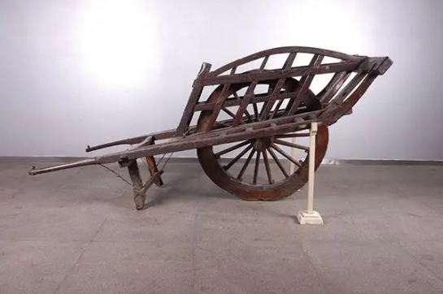
淮海战役中农民支援前线用的独轮车
A. 北伐战争时期 B. 抗日战争时期 C. 解放战争时期 D. 抗美援朝时期
【答案】C
【解析】
【详解】根据所学知识，中共中央认为战略决战的时机已经成熟，于是决定发起辽沈、淮海、平津三大战役，1948年11月，中原野战军和华东野战军在刘伯承、陈毅、邓小平、粟裕、等指挥下，以徐州为中心的广大地区发起淮海战役，歼灭大量敌军。题干图片是淮海战役中农民支援前线用的独轮车，因此判断这一文物反映的历史时期是解放战争时期，C项正确；北伐战争、抗日战争、抗美援朝都有淮海战役无关，排除ABD项。故选C项。
14. 1953年12月，新中国进行了全国规模的基层选举。许多工业、农业和其他各方面的优秀人才被选为人民代表，这是中国历史上第一次全体人民参加的空前规模的普选。由此可知，为社会主义民主政治建设奠定基础的是（ ）
A 民族区域自治制度 B. 人民代表大会制度 C. 三大改造 D. 人民公社化运动
【答案】B
【解析】
【详解】根据题干信息“1953年12月，新中国进行了全国规模的基层选举。许多工业、农业和其他各方面的优秀人才被选为人民代表，这是中国历史上第一次全体人民参加的空前规模的普选”，结合所学知识可知，1954年9月，第一届全国人民代表大会召开，制定了《中华人民共和国宪法》，这是我国第一部社会主义类型的宪法，也是我国有史以来真正反映人民利益的宪法。确立人民代表大会制度，是我国的根本政治制度。因此可知，为社会主义民主政治建设奠定基础的是人民代表大会制度。B项正确；解决我国民族问题的基本政策是民族区域自治制度，是我国的一项基本政治制度，排除A项；三大改造的完成，基本上实现了生产资料私有制向社会主义公有制的转变；标志社会主义基本制度在我国建立起来，我国从此进入社会主义初级阶段，排除C项；1958年，提出“鼓足干劲、力争上游、多快好省地建设社会主义”的总路线；随后出现的“大跃进”、“人民公社化”运动，排除D项。故选B项。
15. 2022年4月16日，神舟13号飞船成功返回地球，三名航天员结束了长达半年的太空之旅，创造了新的航天壮举。回望历史，我国太空探索开始于（ ）
A. 第一颗原子弹爆炸成功 B. 第一颗氢弹爆炸成功
C. 第一颗人造地球卫星发射成功 D. 第一艘载人飞船试验成功
【答案】C
【解析】
【详解】根据材料“2022年4月16日，神舟13号飞船成功返回地球”可知表述的是航空航天技术，回望历史，我国太空探索开始于1970年第一颗人造地球卫星发射成功，C项正确；第一颗原子弹爆炸成功、第一颗氢弹爆炸成功属于核领域的成就，与材料信息不符合，排除A、B两项；1999年我国第一艘载人飞船试验成功，不属于“开始”，排除D项。故选C项。
16. 把握关键词是历史学习有效方法。“孔雀王朝”“种姓制度”“创立佛教”，这些关键词体现的古代文明是（ ）
A 古代埃及 B. 古代两河流域 C. 古代希腊 D. 古代印度
【答案】D
【解析】
【详解】根据材料关键词“孔雀王朝”“种姓制度”“创立佛教”并结合所学可知，这些属于古代印度文明的特点，D项正确；A、B、C三项与“孔雀王朝”“种姓制度”“创立佛教”不符合，排除。故选D项。
17. 下图中领主自营地由农奴耕种，收入归领主所有。佃户份地是佃户从领主处领有的土地。这种西欧农业经济组织是（ ）
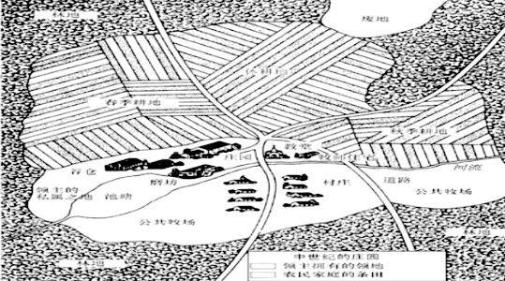
A. 庄园 B. 城市 C. 大学 D. 教会
【答案】A
【解析】
【详解】根据所学知识，庄园是中古西欧基本的农业经济组织，大小不一，耕地由领主自营地和农民份地组成。自营地由领主直接经营，由农奴耕种，收入归领主所有。农民份地是农民从领主处领有的土地，分为自由农份地和农奴份地，自耕自收。题干反映是西欧农业经济组织是庄园，A项正确；城市、大学、教会与西欧农业经济组织不符，排除BCD项。故选A项。
18. 14-17世纪，欧洲新的生产关系和新兴阶级出现，推动了文艺复兴、新航路开辟等一系列变革，欧洲封建社会逐步走向资本主义社会。这反映的欧洲发展阶段是（ ）
A. 步入封建时代 B. 进入中世纪 C. 走向近代 D. 迈入现代
【答案】C
【解析】
【详解】根据所学知识，14-17世纪，欧洲新的生产关系和新兴阶级出现，推动了文艺复兴、新航路开辟等一系列变革，欧洲封建社会逐步走向资本主义社会，世界进入近代。因此题干描述反映欧洲发展阶段是走向近代，C项正确；步入封建时代、 进入中世纪、迈入现代与题干时间“14-17世纪”不符，排除ABD项。故选C项。
19. “这次革命时期，全部新工业仿佛一夜之间蹿升起来，但是在所有的新进展中，或许最重要的是在工业和民用中使用电力。”文中“这次革命”指的是（ ）
A. 光荣革命 B. 法国大革命 C. 第一次工业革命 D. 第二次工业革命
【答案】D
【解析】
【详解】根据材料“或许最重要的是在工业和民用中使用电力”并结合所学可知，“电力”是第二次工业革命的成就，D项正确；AB两项是资产阶级革命，与“电力”无关，排除A、B两项。第一次工业革命人类进入蒸汽时代，排除C项。故选D项。
20. 1921年后，在苏俄的城市出现了很多“耐普曼”（做买卖的人）。1924-1925年度，从耐普曼的工业企业获得的直接税收占到了全国总税收的一半。导致这种变化的是（ ）
A. 战时共产主义政策的实施 B. 新经济政策的实施
C. 赫鲁晓夫的改革 D. 戈尔巴乔夫的改革
【答案】B
【解析】
【详解】根据材料“1921年后，在苏俄的城市出现了很多“耐普曼”（做买卖的人）”并结合所学可知，这些现象出现的原因是新经济政策的实行，允许商品买卖，利用商品和货币关系来发展生产，使苏俄的国民经济得到了恢复和发展，B项正确；战时共产主义政策的实施是1918年，与材料时间不符合，排除A项；赫鲁晓夫的改革是60年代，戈尔巴乔夫的改革是80年代，与材料时间不符合，排除C、D两项。故选B项。
21. “……每一政府各自保证对与各该政府作战的三国同盟成员国及其附从者使用其全部资源，不论军事的或经济的……”这段宣告出自80年前26个国家为反对共同的敌人而签署的（ ）
A. 《九国公约》 B. 《联合国家宣言》 C. 《开罗宣言》 D. 《波茨坦公告》
【答案】B
【解析】
【详解】根据材料“这段宣告出自80年前26个国家为反对共同的敌人而签署”并结合所学可知，1942年1月1日，中美英苏等26个国家在华盛顿共同签署了《联合国家宣言》，签字各国保证竭尽全力，互相合作，彻底打败德日意三国及其附庸,绝不单独与敌人停战或耦合，宣言的发表, 标志着国际反法西斯统一战线的最终形成，B项正确；《九国公约》是华盛顿会议的内容，排除A项；《开罗宣言》、《波茨坦公告》与“26个国家为反对共同的敌人而签署”不符合，排除C、D两项。 故选B项。
22. 历史地图体现了“两大军事集团在欧洲大陆相互怒目而视”的形势。它反映的国际关系格局是（ ）
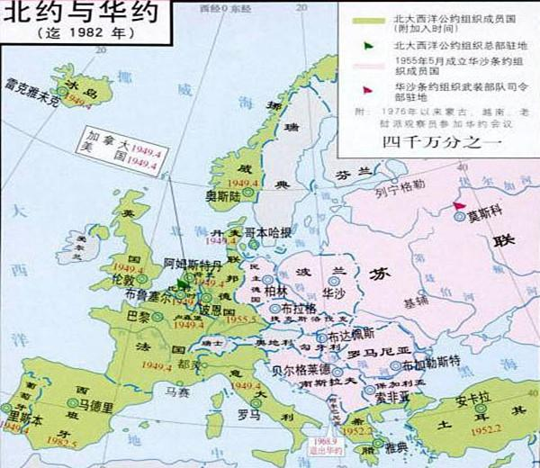
A. 同盟国与协约国对峙 B. 凡尔赛-华盛顿体系
C. 两极格局 D. 多极化趋势
【答案】C
【解析】
【详解】根据材料关键词“北约”与“华约”并结合所学可知，二战后出现“两大军事集团在欧洲大陆相互怒目而视”的形势，形成了两极格局，C项正确；A项是一战时期，排除；B项是一战后，排除；D项是两极格局瓦解后，排除。故选C项。
23. 提出用“望、闻、问、切”四诊法来诊断疾病的济南籍名医是（ ）
A. 扁鹊 B. 张仲景 C. 华佗 D. 李时珍
【答案】A
【解析】
【详解】由所学知识可知，春秋战国之际的名医扁鹊，已经总结出“望、闻、问、切”四种诊断疾病的方法，一直被中医所沿用，A项正确；张仲景是东汉末年的名医，著有《伤寒杂病论》；华佗是东汉末年的另一位名医，他发明了“麻沸散”，创编了“五禽戏”，均与题意不符，排除B项、C项；李时珍是明朝著名医学家，著有《本草纲目》，不是“望、闻、问、切”四诊法的发明者，排除D项。故选A项。
24. 北宋时期，对济南城市建设做出突出贡献的是
A. 王安石 B. 苏轼 C. 曾巩 D. 苏洵
【答案】C
【解析】
【分析】
【详解】本题主要考查学生对济南本地历史的准确识记。“唐宋八大家”之一的曾巩在济南为官时对当时济南的“城市建设”做出了很大的贡献，其中最主要、最广为人知的是主持修建了齐州北水门。还主持修建了百花堤、百花台和北渚、环波、水香等亭，以及芙蓉、水西、湖西、北池、百花等七桥，使当时的西湖(今大明湖)成为济南的一大名胜。故选C。
25. 解放济南的主力部队是（ ）
A. 东北野战军 B. 华北野战军
C. 华东野战军 D. 中原解放军
【答案】C
【解析】
【详解】根据所学可知，济南属于山东，山东地处我国华东地区，三大战中，辽沈战役中东北野战军解放了东北，平津战役战役的参战部队为东北和华北野战军，淮海战役的参战部队是中原解放军和华东野战军，所以解放济南的主力部队是华东野战军。故选C。
非选择题部分 共50分
26. 阅读材料，完成下列要求。
材料一
 | 宋代 | 元代
政治 | 太宗一朝，文臣成为政事堂和枢密长官的主要人选，先后任命的宰相9人，全部为文官……两宋共有枢密使、副枢密使724人，其中文臣659人，约占百分之九十一。  ——摘自《中国封建王朝兴亡史·两宋卷》 | 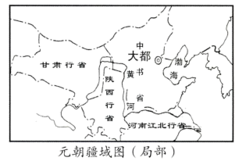
民族 | 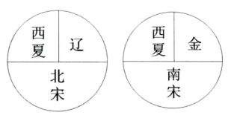 | 元朝时，很多蒙古人迁入中原，同汉族杂居相处。来自中亚、西亚的波斯人、阿拉伯人等移居中国，同汉、蒙古、畏兀儿等民族长期相处、不断通婚，逐渐被吸收、融合而形成我国回族的前身——回回。  ——摘编自《中外历史纲要》

（1）根据材料一，概括宋元在政治、民族关系方面的举措（或特点）。
材料二 自春秋战国至汉唐以来，古代科技已积累了丰硕的成果，宋代科技的繁荣正是在汲取前代丰厚的科技遗产的基础上而逐渐形成的。政治上的统一和经济上的繁荣是宋代科技文化发展的基础……国际间的交流增多，也在很大程度上促进宋代科技的进步。
——摘编自王冰雁《大宋的科技为何在当时能够叫响世界》
（2）根据材料二，概括宋代科技繁荣的原因。结合所学知识，列举宋代“能够叫响世界”的两项科技成就。
【答案】（1）政治：宋代—重文轻武；元代—行省制度。
民族关系：宋代—民族政权并立；元代—促进了民族交融、形成新的民族。
（2）原因：汲取前代丰厚的科技遗产、政治上的统一、经济上的繁荣、国际间的交流增多。
成就：活字印刷术，指南针，火药。
【解析】
【小问1详解】
政治：根据材料“太宗一朝，文臣成为政事堂和枢密长官的主要人选，先后任命的宰相9人，全部为文官”得出宋代：重文轻武；根据材料“甘肃行省”得出元代：行省制度。民族关系：根据材料“辽、西夏、北宋”得出宋代：民族政权并立；根据材料“民族长期相处、不断通婚，逐渐被吸收、融合而形成我国回族的前身——回回”得出元代：促进了民族交融、形成新的民族。
【小问2详解】
原因：根据材料“古代科技已积累了丰硕的成果，宋代科技的繁荣正是在汲取前代丰厚的科技遗产的基础上而逐渐形成的”得出汲取前代丰厚的科技遗产；根据材料“政治上的统一和经济上的繁荣是宋代科技文化发展的基础”得出政治上的统一、经济上的繁荣；根据材料“国际间的交流增多，也在很大程度上促进宋代科技的进步”得出国际间的交流增多。结合所学可知宋代“能够叫响世界”的科技成就：活字印刷术，指南针，火药。
27. 阅读材料，完成下列要求。
材料 中国共产党历史上的重要会议（部分）
时间 | 事件
1921年 | 中共一大
1927年 | 八七会议
1935年 | 遵义会议
1945年 | 中共七大
1956年 | 中共八大
1978年 | 中共十一届三中全会
1982年 | 中共十二大
1987年 | 中共十三大
1992年 | 中共十四大
1997年 | 中共十五大
——据义务教育教科书《中国历史》八年级编制
（1）指出1978年十一届三中全会后，农村经济体制改革的措施及影响。
（2）阅读以上材料，从中提取两个或两个以上历史事件，确定一个观点。根据材料并结合所学知识，加以论述。（要求：观点明确、史论结合、条理清楚、字数150字左右）
【答案】（1）措施：家庭联产承包责任制。
影响：激发了农民的劳动热情，带来农村生产力的大解放，农业生产和农民收入均有很大提高。
（2）观点一：中国共产党开辟了正确的中国革命道路。
论述：中共一大的召开标志着中国共产党的诞生，是中国历史上开天辟地的大事，中国革命的面貌焕然一新；八七会议上，毛泽东提出了“政权是由枪杆子中取得”的著名论断，之后探索出井冈山革命道路，为中国革命找到了一条正确的革命道路。
总之，中国共产党成立后，使中国革命的面貌焕然一新，为中国革命找到了一条正确的道路并取得胜利。
观点二：中国共产党面对不同的问题、实现历史性的转折
观点三：中国共产党开创了中国特色社会主义道路
【解析】
【小问1详解】
根据所学知识，十一届三中全会后，党和政府实行该开放政策，改革先从农村开始，实行家庭联产承包责任制，分田到户，自负盈亏。家庭联产责任制实施，农民有了生产自治权，激发了农民的劳动热情，生产积极性大大提高了，解放农村生产力，农业生产和农民收入均有很大提高。
【小问2详解】
根据题干所列历史事件，提取两个或两个以上的历史事件，确定主题加以论述。如根据一大标志中共产党诞生及意义；八七会议，毛泽东提出了“政权是由枪杆子中取得”的著名论断，探索农村包围城市，武装夺取正确道路，等为此确定观点是中国共产党开辟了正确的中国革命道路。也可以根据遵义会议、十一届三中全会的会议背景和内容确定中国共产党面对不同的问题、实现历史性的转折。或者十一届三中全会、中共十二大、中共十三大、中共十四大、中共十五大等会议的影响确定中国共产党开创了中国特色社会主义道路。
28. 阅读材料，完成下列要求。
材料一
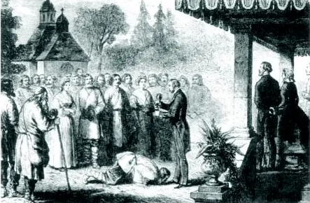 、
贵族宣读“解放”农奴的法令
（1）材料一的图片是俄国历史上一次重大改革的生动写照，请根据图片并结合所学知识加以说明。
材料二
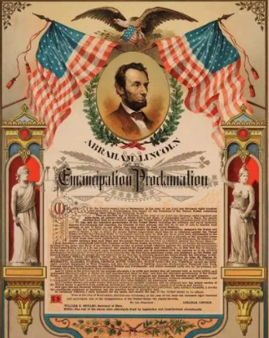  《解放黑人奴隶宣言》 | 1862年9月，合众国总统宣布，从1863年元旦起，废除叛乱各州的奴隶制，并允许奴隶作为自由人参加北方军队。  1863年元月1日起，凡在当地人民尚在反抗合众国的任何一州之内，或一州的指明地区之内，为人占有而做奴隶的人们都应在那时及以后永远获得自由。  ——摘编自《解放黑人奴隶宣言》
（2）材料二的文件颁布于哪场战争中？根据材料二，指出这一文件的影响。
材料三 在明治改革年代，他们……积极认真地学习欧美的长处，实行一系列重大有效决策——坚决摧毁了幕藩封建体制，大力殖产兴业和扶植私人资本，重视开发民智和发展近代教育……但明治年代的富强之中有隐忧、有阴影。
——摘自齐世荣主编《日本：速兴骤亡的帝国》
（3）根据材料三，概括这场改革的内容。综合上述三则材料，归纳它们的共同主题。
【答案】（1）可以从改革的时间、人物、内容、性质、影响等进行说明。
（2）战争：美国南北战争/美国内战。
影响：解放了黑人奴隶/废除了奴隶制；调动了黑人奴隶的积极性，他们踊跃参军。
（3）内容：摧毁幕藩体制；殖产兴业，扶植私人资本；提倡“文明开化”，发展近代教育。
共同主题：资本主义制度的扩展/资产阶级统治的巩固与扩大。
【解析】
【小问1详解】
根据材料“贵族宣读‘解放’农奴的法令”及图片中的农奴趴在地上吻农奴主的脚可知，表述的是俄国1861年农奴制改革，改革促进俄国资本主义的发展，俄国逐渐成为资本主义强国。
【小问2详解】
战争：根据材料“《解放黑人奴隶宣言》”并结合所学可知，这一文件颁布于美国南北战争/美国内战时期。影响：根据材料“从1863年元旦起，废除叛乱各州的奴隶制，并允许奴隶作为自由人参加北方军队”并结合所学得出解放了黑人奴隶/废除了奴隶制，调动了黑人奴隶的积极性，他们踊跃参军。
【小问3详解】
根据材料“坚决摧毁了幕藩封建体制，大力殖产兴业和扶植私人资本，重视开发民智和发展近代教育”得出内容：摧毁幕藩体制；殖产兴业，扶植私人资本；提倡“文明开化”，发展近代教育。共同主题：根据三则材料可知共同主题是资本主义制度的扩展/资产阶级统治的巩固与扩大。

